Составитель: Курбанова Л. Р.
МАДОУ ЦРР – детский сад
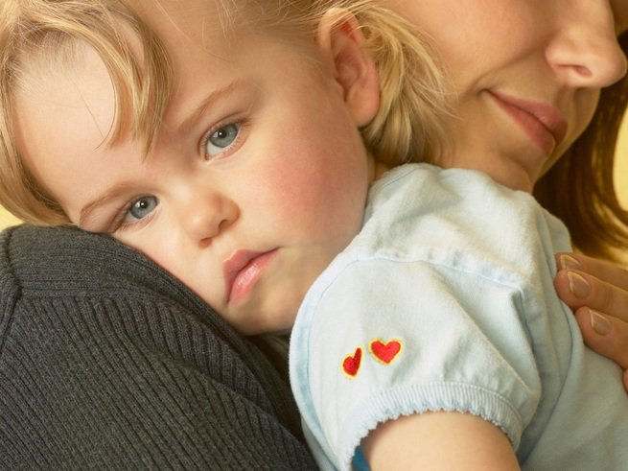
Почему капризничает ребенок в 2 года
Зачастую в двухлетнем возрасте родители впервые сталкиваются с таким новым для себя явлением как капризы, непослушание и истерики. Это происходит не потому, что ребенок имеет дурной характер и разбалован, а потому, что малыш проходит кризисный возраст и период становления собственного «я».
Два годика – это очень сложный для детей возраст. В этом периоде они уже относительно самостоятельны, развиты физически, многое понимают. Но вот речевое развитие и навыки коммуникации у них развиты недостаточно, и им зачастую крайне сложно донести до родителей или других людей информацию о том, что у них что-либо болит, их что-либо беспокоит или они хотят определенных вещей. В результате малыш злится и психует, начинает раздражаться и даже кричать. Поэтому, если ребенок 2 года часто психует и капризничает, не спешите раздражаться и ругаться, попытайтесь понять малыша и помочь ему объясниться.
Если вы хорошо понимаете вашего двухлетку – вам повезло и, возможно, период капризов пройдет для вас почти незаметно. Но, зачастую родители просто не понимают, почему капризничает ребенок в 2 года. Если родители не могут полностью понять свое чадо, дети ощущают себя беззащитными, они раздражаются, так как поводов для капризов у них немало. Если же правильно и вовремя не отреагировать на капризы малыша, это грозит переходом в истерику – это своего рода неумение родителями правильно и адекватно отреагировать на просьбы малыша.

Истерики у ребенка 2 года
Часто родители обращаются к врачу или психологу с жалобами, что ребенку 2 года, он закатывает постоянные истерики, и они не знают - что делать. Зачастую, таким образом дети привлекают к себе внимание и требуют дополнительного общения, ласки, внимания. Опытные родители уже умеют справляться с данными явлениями, но если малыш в семье первый – тогда могут возникать сложности, и родители зачастую ведут себя неправильно, только усугубляя ситуацию.
Бывает так, что ребенок 2 года устраивает истерики, при этом родители начинают на него кричать, ругать, а если он расходится еще сильнее – иной раз в ход идут шлепки и жесткие меры. Это педагогическое «фиаско», так как истерика от этого не пройдет, а только усилится – вы не только не поняли ребенка, вы еще и применили насилие. Это неправильно, делать так нельзя.
Обычно появления истерик типичны – дети упрямятся, отказываются выполнять ваши просьбы, плачут, воют, визжат, падают на пол, катаются по нему и привлекают к себе внимание. Наверно, знакомая картина? Такое поведение возникает в силу малого опыта и несорвешенства нервной системы ребенка, ребенок не может выразить свое недовольство другими и более простыми способами. При этом, частые истерики у ребенка 2 лет возникают тогда, когда ребенок оделен вниманием взрослых, его не понимают или его желания упорно игнорируют. Если проявить заботу и внимание к крохе, поводов для истерик будет оставаться совсем мало. Кроме того, постоянные истерики у ребенка 2 года характерны для тех семей, где царит строгое воспитание или противоречивое, когда старшее поколение балует, а родители строго наказывают ребенка. Это приводит к тому, что ребенок начинает манипулировать родными, заставляя их идти у него на поводу. Зачастую ребенок в два года закатывает истерики на людях, в гостях, при приездах или визитах гостей, бабушек, родни. В эти периоды родители должны действовать так же, как и в других условиях, не давая слабины – иначе ребенок быстро поймет слабые стороны, и публичные «концентры» только участятся. А вот если лишить его зрителей и игнорировать подобные протесты, адекватно реагируя на его покойные просьбы, кроха быстро усвоит – спокойно и без криков добиться можно гораздо большего.

Интернет источник:
Информационный, развивающий портал для родителей
https://detstrana.ru/article/rebenok-1-3/vospitanie/pochemu-kapriznichaet-rebenok-v-2-goda/

